Lions-Club Bad Doberan pflanzt Bäume für Waldlehrpfad

Bad Doberan, 22.04.2012

Im Rahmen der weltweiten Aktion „Eine Million Bäume“ ist das Ziel aller Lions-Clubs, für jedes Mitglied einen Baum zu pflanzen. Der Lions-Club Bad Doberan hat dieses Ziel nun fast erreicht. Im Doberaner Kellerswald wurden bereits im vergangenen Jahr 2011 die Bäume des Jahres von 1989 bis 2003 gepflanzt. Die noch fehlenden Bäume, die Bäume des Jahres 2004 bis 2011, wurden nun am vergangenen Sonnabend in einer Pflanzaktion ergänzt.

Forstamtsleiter Felix Weisbrich freut sich, dass mit dieser Pflanzaktion nun alle bisher prämierten Bäume des Jahres am Doberaner Waldlehrpfad stehen. Der gewählte Präsident des Bad Doberaner Lions-Clubs, Harald Morgenstern, dankte den Beteiligten: „Neben den Mitarbeitern des Forstamtes und unseren Lions-Mitgliedern hat auch wieder die Baumschule Hinrichs aus Kröpelin die Pflanzaktion wie im vergangenen Jahr unterstützt“.

Zum Ziel der Lions-Clubs weltweit, insgesamt pro Mitglied einen Baum zu pflanzen, meinte Clubmitglied und Initiator Roland Levetzow: „Bei 1,4 Millionen Lions-Mitgliedern weltweit müsste es damit gelingen, mindestens eine Million Bäume zu pflanzen. Unser Doberaner Club hat mit 25 Mitgliedern und 23 bisher gepflanzten Bäumen das Ziel schon fast erreicht. Wir werden uns auch in Zukunft für die Natur in Bad Doberan engagieren, etwa in Aktionen zusammen mit der Doberaner Buchenbergschule.“

Nach der Baumpflanzaktion ließen die zwölf beteiligten Mitglieder des Doberaner Lions-Clubs den Tag bei einem Grillnachmittag ausklingen.

Andreas Heuer. Lions-Club Bad Doberan

Info: Die Liste der am Sonnabend gepflanzten Bäume (in der Reihenfolge der Auszeichnung als Baum des Jahres von 2004 an startend): Weiß-Tanne, Rosskastanie, Schwarz-Pappel, Wald-Kiefer, Walnuss, Berg-Ahorn, Vogel-Kirsche, Elsbeere.

Nähere Informationen, auch zur Pflanzung der Bäume des Jahres von 1989 bis 2003 im Jahre 2011, unter: http://www.lc-bad-doberan.de/baumpflanzaktion.html

Die beiden folgenden Fotos von Detlef Isernhagen, Lions-Club Bad Doberan, aufgenommen am 21.04.2012

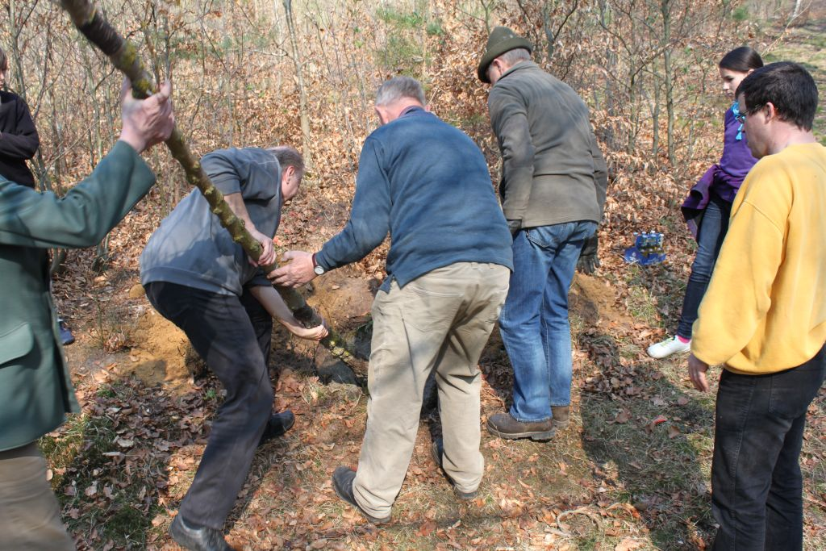

Mitglieder des Doberaner Lions-Clubs beim Pflanzen der “Bäume des Jahres” im Kellerswald

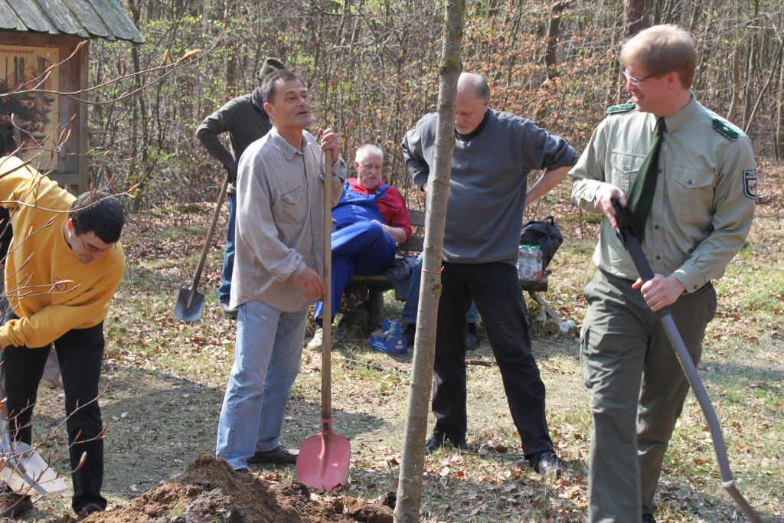

Von links nach rechts: Die Mitglieder des Doberaner Lions-Clubs Andreas Klüter, Roland Levetzow, Heinz-Gerd Hufen und Hans-Peter Heynsen-Meisterlin zusammen mit Forstamtsleiter Felix Weisbrich beim Pflanzen der „Bäume des Jahres“ am Waldlehrpfad im Kellerswald